继电器模块

目录

基本框架 1

硬件实现 2

功能实现 3

开源文档 4

# 基本框架

MQTT服务器作为消息中转，云端通过MQTT协议连接服务器，另一端esp01s也连接MQTT服务器，然后就可以进行数据传输。

这种通信方式主要用于控制指令的传输和实时数据显示，例如传感器数据可以通过MQTT直接显示到前端，但持久化需要搭建后端与MQTT服务器连接再将消息存到数据库，MQTT服务器不提供持久化服务。

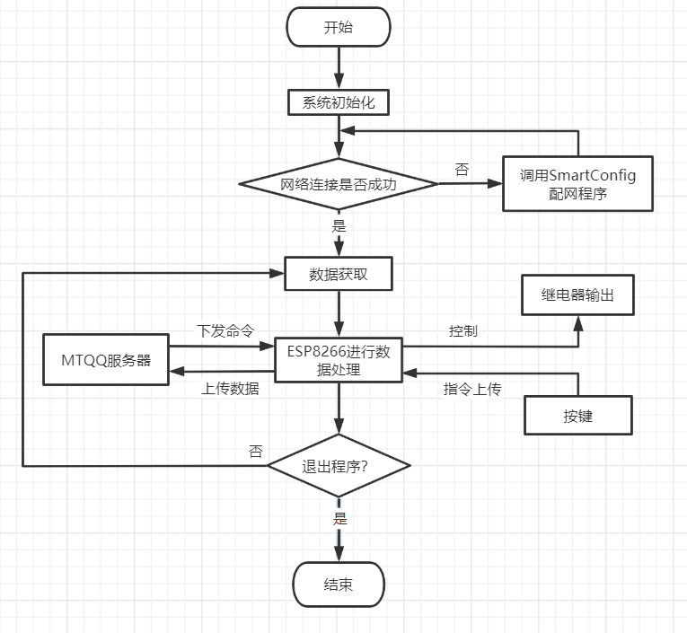

基本框架示意图

# 硬件实现

1. WIFI模块esp01s

esp01s是esp8266系列WIFI模块的一种，芯片与系列中其他型号相同，外部模块比较简约。同时也是个比较常用的WIFI模块，体积小，功能强大。和继电器联合使用，可控制继电器的开关。本文正是利用此功能来控制继电器的开关。如下图所示：

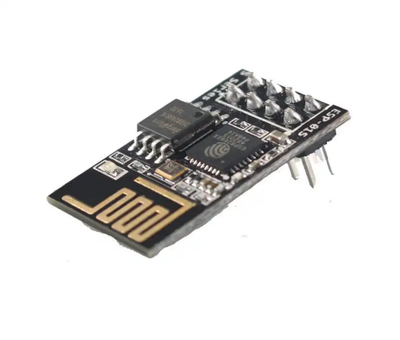

esp01s实物图

1. ESP8266 ESP-01sWIFI继电器模块

本文使用的继电器基于ESP-01/01sWIFI模块设计，可用于DIY自己的智能开关，通过远程控制，提供源程序，简单方便。该继电器是为智能家居、物联网等DIY项目设计。在版本中，本文使用ESP-01s的GPIO0对继电器进行低电平控制。实物图如下所示：

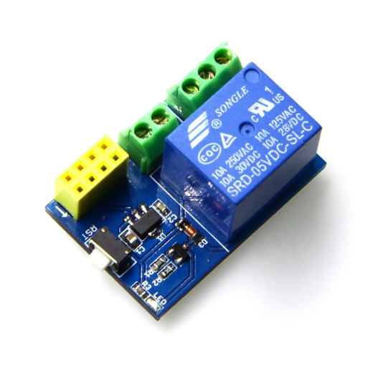

继电器实物图

1. CH340C烧录器

本烧录器采用CH340C USB转串口芯片，并增加了ESP8266自动下载电路，在下载程序，串口调试等方面非常适用与ESP01s。因此在本文中，用于给esp01s 烧入程序使用。实物图如下图所示：

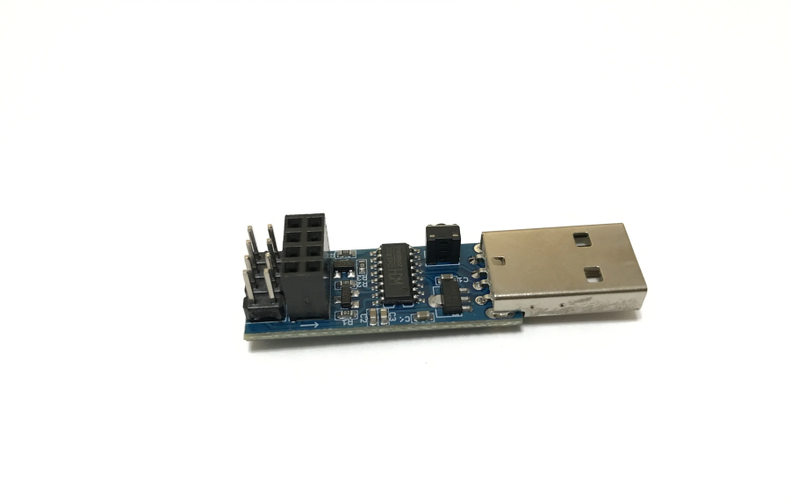

CH340C烧录器实物图

# 功能实现

本文要实现的功能主要是利用MQTT服务器作为消息的中转站，远程按键对继电器的开关进行控制。基本框图如下所示：

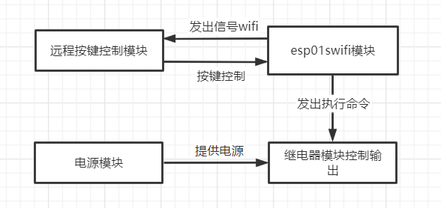

控制功能框架图

# 开源文档

1、01s继电器MQTT[案例](http://t.zoukankan.com/easyidea-p-11567275.html)